TANSZERLISTA 1.C 2024-2025


Egyéni szülői beszerzés:
- Iskolatáska, uzsonnásdoboz, kulacs/flakon (fém javasolt, a műanyag több esetben eltört)
- 1 db műanyag tányér és pohár a tízóraihoz-uzsonnához (esetleg ikeás- beszerzésből)
- 1 váltócipő/benti cipő/benti szandál
- 1 db kisméretű kéztörlő akasztóval
- 1 db patentos műanyag boríték, ezt az üzenőfüzet hátuljába ragasztják kétoldalú ragasztóval
- 1 db kicsi mosogatószivacs, 1 kicsi mikroszálas törlőrongy – mindkettő a rajz, technika órára

Tolltartó (tartalma):
  - 4 db HB-s jelű, jó minőségű grafitceruza, lehet háromszög alakú vagy fogást segítő rátéttel
  - 2 db fehér, puha, jó minőségű radír, (ebből 1 db a tolltartóban, 1 db otthoni tartalék)
  - 15 cm-es kisvonalzó a tolltartóba
  - 12 db-os színesceruza a tolltartóba, ez napi használatra, a közös beszerzésű csak a rajz/technika órákra lesz
  - 2 db postairón (vastag) a tolltartóba
  - hegyező (2 lyukú= 2 méretű ceruzához, sima, tartályos)

Füzetek:
  - 3 db jó minőségű (nem a puha fedelű) elsős vonalazású füzet, száma: 14-32-es, ebből az egyik az üzenőfüzet lesz
  - 3 db kisalakú sima = nem kockás és nem vonalas füzet (1.: körny. 2.:etika/hittan, 3.: rajzolgatós)
  - 1 db A/5-ös méretű, de nagyobb (8x8 mm) négyzetrácsos, kifejezetten 1. osztályos matekfüzet
  - 1 db A/5-ös méretű, normál négyzetrácsos és margós matekfüzet

Matematika:
  - 1 számkártya készlet (kivágva 1-23-ig)
  - 1 db mérőszalag (papír)
  - 1 csomag játékpénz
  - 1 db tízoldalú dobókocka
  - Van, ezért nem kérünk újat venni, de a felszerelés részét fogja képezni:
    - 1 piros-kék korongkészlet
    - 1 csomag számolópálcika
    - 2 db szabályos (szemben a pöttyök összege hét) dobókocka
    - 1 db kétoldalú, keret nélküli zsebtükör
    - 1 logikai készlet

Ének:
  - 1 db nagy alakú (A4-es méretű) álló kottafüzet (4 évre)
  - 1 db Yamaha YRS-23 szoprán furulya

Tornazsák tartalma:
  - fehér póló
  - kék vagy fekete tornanadrág
  - fehér zokni
  - kényelmes tornacipő vagy sportcipő, fehér talpú (amelyik nem hagyhat fekete csíkot): mindegyikbe beleírva textilfilccel név/monogram, osztály

Tisztasági csomag:
  - 1 cs. zsebkendő – ezt kérjük majd először, erre lesz a legnagyobb szükség szeptembertől
  - 2 tekercs wc papír
A többit majd részletekben kérjük beküldeni, de ezt mindig e-mailben jelezzük, mert nem tudjuk eltárolni.

  - 1 cs. éttermi (1-1 vékony lap) szalvéta
  - 1 nyomós kézmosó szappan

A kezdő befizetés (20.210 Ft) felhasználása:
- Mozaik Környezetismeret tankönyv (1584,-Ft osztálykedvezménnyel)
- Mozaik Számvázoló munkafüzet (896,-Ft osztálykedvezménnyel) – Ezeket a Mozaik-os kiadványokat az iskolán keresztül fogjuk megrendelni, mert úgy él a kedvezmény;
- Meixner 1. oszt. íráselőkészítő/írás füzet (530,-Ft) (össz.:3.010,-Ft)
(Ha a kedvezményeket érvényesíteni tudjuk)

- Közös beszerzésű tanszerek rajz-technika (táblázatban)
- 30 db rajz-technika zárható tetejű doboz (kb. 1.500,-Ft)
- 30 db ikeás irattartó (kb. 1.500,-Ft) (össz.:3.000,-Ft)

Közösen megrendelt rajz-technika felszerelés | Mennyiség | Kedvezményes ár
Színesceruza készlet vastag, 12-db-os | 1 | 2310 Ft
A/4-es félfamentes rajzlap | 20 db | 340 Ft
Ragasztóstift, közepes, (Pritt) | 2 db | 1340 Ft
12 színű vízfesték, (Giotto) | 1 db | 1650 Ft
Olló , hegyes, (Maped) | 1 db | 1540 Ft
Fekete tűfilc, (Stabilo) | 1 db | 380 Ft
Ecset 2-es | 1 db | 250 Ft
Ecset 4-es | 1 db | 270 Ft
Ecset 6-os | 1 db | 310 Ft
Ecset 10-es | 1 db | 490 Ft
Alapozóecset puha, 1 cm-nél szélesebb | 1 db | 370 Ft
Natúr gyurma Koh-I- Noor | 1 db | 820 Ft
Tempera 6 db –os | 1 db | 940 Ft
12 db-os filctoll készlet | 1 db | 1200 Ft
Ecsettartó pohár (fedeles) | 1 db | 590 Ft
A/4-es prespán gumis mappa (4 színben) | 4 db | 1700 Ft
 | összesen: | 14.500 Ft

Az ikeás irattartó beszerzésében szülői segítséget szeretnénk kérni; természetesen, azok árát átadjuk részére, amikor a beszerzést intézni tudja.

Szép nyarat, jó készülődést kívánunk!



Mihalovits Anna Ferenczy Zsuzsa

Vastag postairon

Kétlyukú (zárt) hegyező
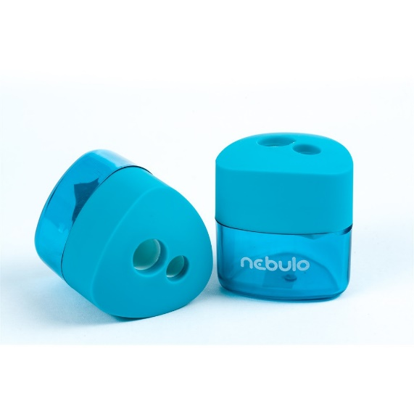
8x8 mm-es (nagy) négyzetrácsos füzet


Játékpénz
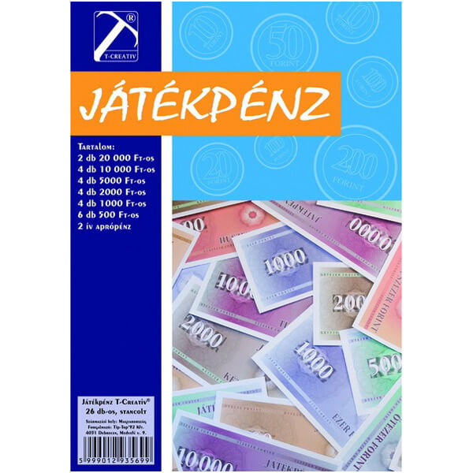

Patentos boríték

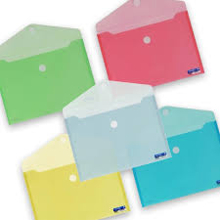

Éttermi (külön lapos) szalvéta
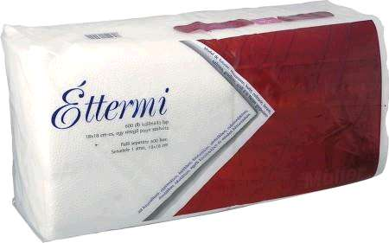
Éttermi szalvéta

Szoprán furulya
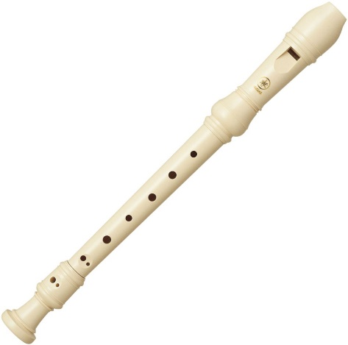
https://inter-music.hu/yamaha-yrs-23-szopranfurulya?utm_source=google_shopping&utm_medium=cpp&utm_campaign=direct_link&gad_source=1&gclid=CjwKCAjwg8qzBhAoEiwAWagLrBF-NrHO5W_LrqTCbtfdSAlMX0xOWu7RwiFKnbeB1zH9Qy8soQsx3RoC1bwQAvD_BwE

